16 желтоқсан Қазақстан Республикасының Тәуелсіздік күніне орай ҚР Рәміздерін насихаттау, жастарға патриоттық тәрбие беру мақсатында №6 Хромтау гимназиясында

3-16 желтоқсан аралығында өткізілетін онкүндіктің жоспары

|  |  |  |  |  |  |
| --- | --- | --- | --- | --- | --- |
| Р/с | Өткізілетін іс-шаралар | Түрі | Уақыты | Кімдер қамтылады | Жауаптылар |
| 1 | Мемлекеттік мәртебі-Мемлекеттік Туы, Елтаңбасы, Гимні | Бейне  материал көрсету | 3.12 | Білім алушылар, ұстаздар | Жаймахан А |
| 2 | «Біз рәміздерді құрметтейміз!» | Тәрбие сағаты | 4.12 | 1а, 2а | Сынып жетекшілер |
| 3 | «Мемлекеттік рәміздер- ұлт мақтанышы!» | Тәрбие сағаты | 5.12 | 3а,4а | Сынып жетекшілер |
| 4 | «Мен елімнің Рәміздерін қорғаймын!» | Тәрбие сағаты | 6.12 | 5а,6а, | Сынып жетекшілер |
| 5 | «Мемлекеттік рәміздер –тәуелсіздігімнің нышаны» | Тәрбие сағаты | 9.12 | 7а,8а | Сынып жетекшілер |
| 6 | «Желбірей бер, тәуелсіздік байрағы» | Тәрбие сағаты | 10.12 | 9а,7б | Сынып жетекшілер |
| 7 | «Жас Ұлан» балалар мен жасөсрпімдер ұйымына қабылдау | Салтанатты жиын | 11.12 | 1-7 | Жаймахан А |
| 8 | «Көк тудың жеблірегені» | Патриоттық әндер байқауы | 12.12 | 1-10 | Жасаганбергенова Б |
| 9 | «Нұрлы Отанымыз-тәуелсіз Қазақстан!» | Мерекелік шара | 13.12 | 1-11 | Жасаганбергенова Б  Жаймахан А |

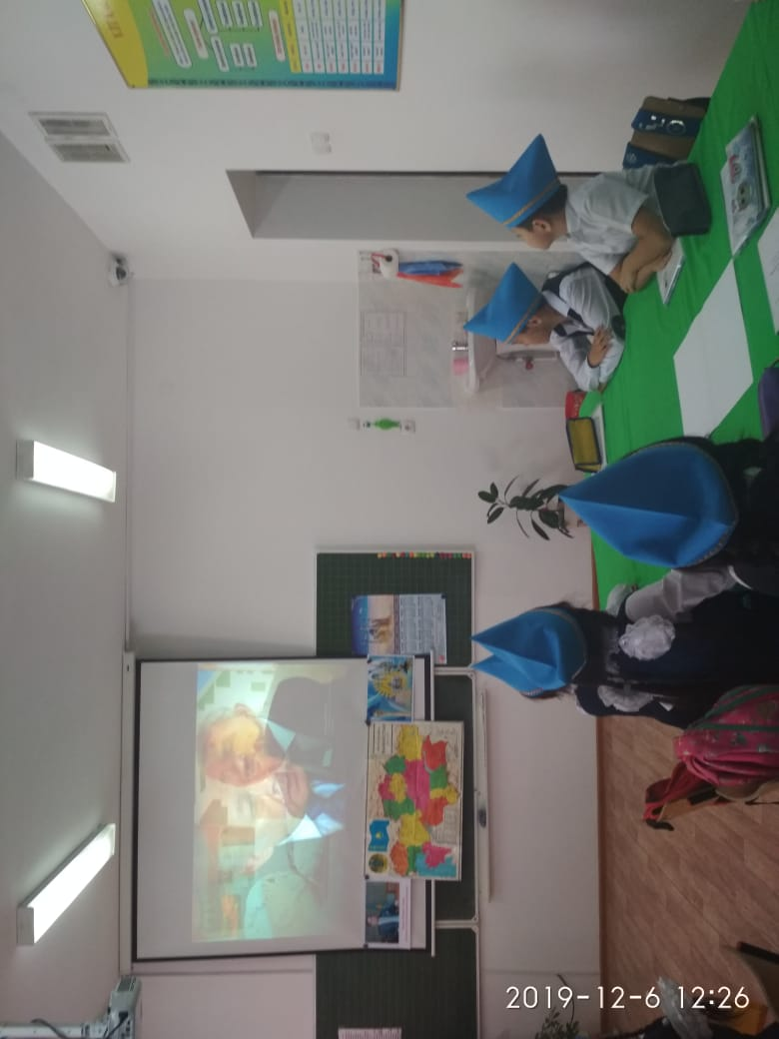 3 желтоқсан күні «Мемлекеттік мәртебі-Мемлекеттік Туы, Елтаңбасы, Гимні» тақырыбында бейне материал көрсетілді. 1а, 2а сыныптарында «Біз рәміздерді құрметтейміз!» тақырыбында тәрбие сағаттары өтті.

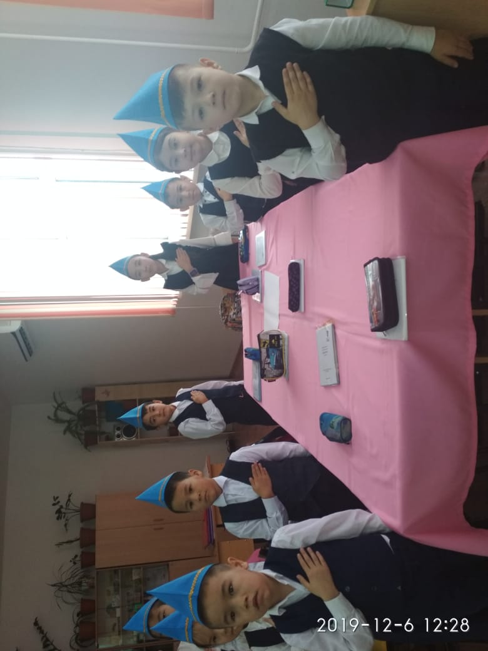

5 желтоқсан күні 3а, 4а сыныптарында «Мемлекеттік рәміздер- ұлт мақтанышы!» тақырыбында тәрбие сағаттары өтті

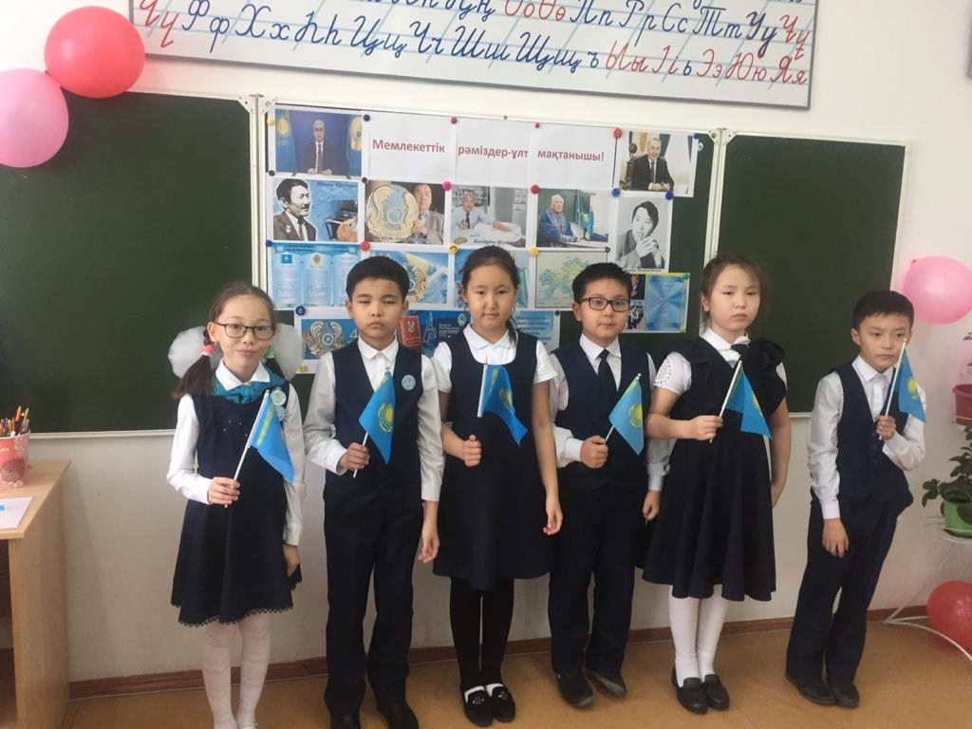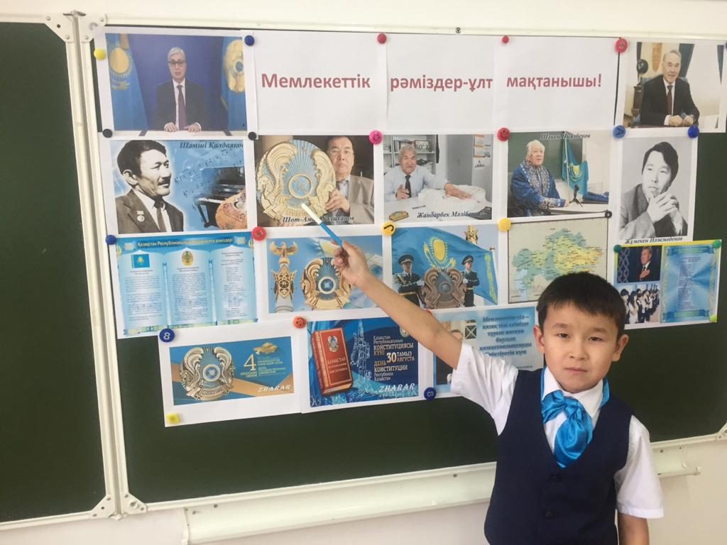

9 желтоқсан күні 7а,8а сыныптарында «Мемлекеттік рәміздер –тәуелсіздігімнің нышаны» тақырыбында тәрбие сағаттары өтті.

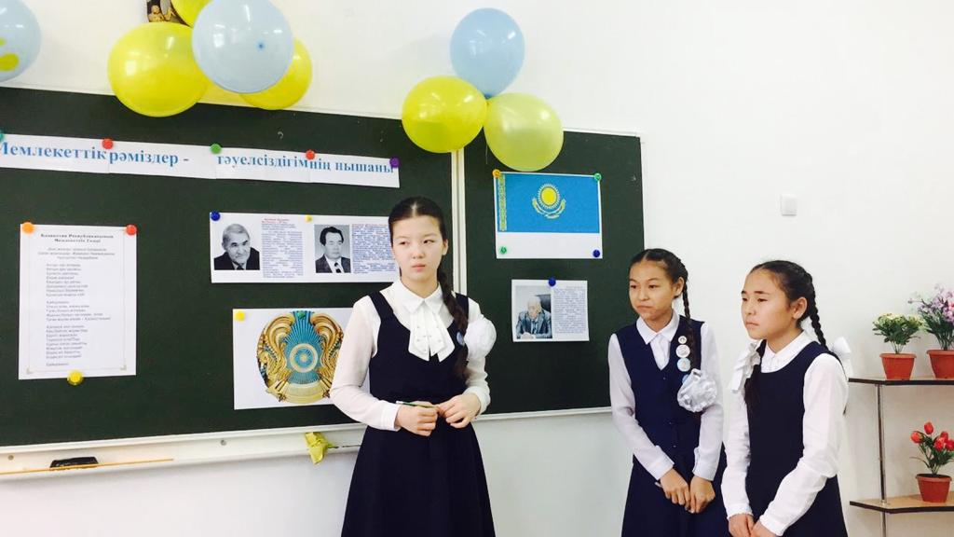

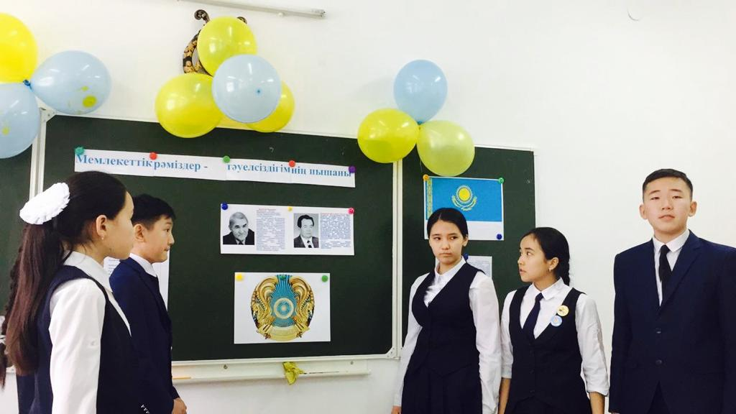

10 желтоқсан күні 9а сыныбында білім алушылардың Елтаңба, Ту, Әнұран туралы түсініктерін нығайту, Рәміздердің пайда болуы және тарихтағы маңызы жайлы түсініктерді дамытуөз ойын дұрыс жеткізуге ынталандыру,Отанына, халқына адал қызмет етуге, елінің Туын, Елтаңбасын, Әнұранын қастерлеп, құрметтеуге, халқының тегін, тарихын білуге тәрбиелеу мақсатында «Желбірей бер, тәуелсіздік байрағы» атты тәрбие сағаты болып өтті.

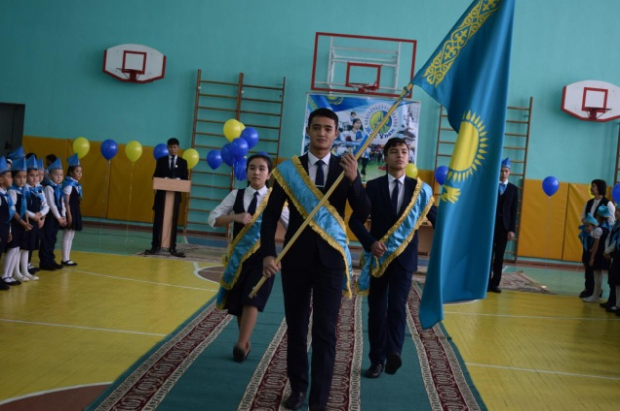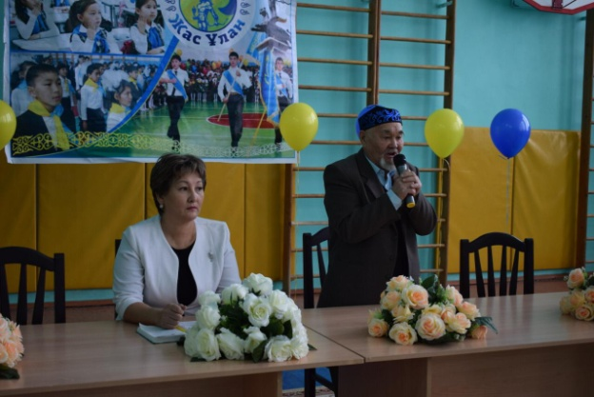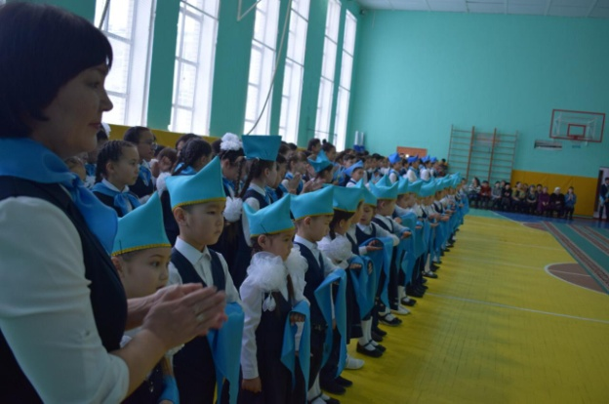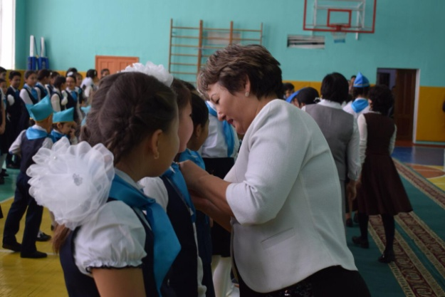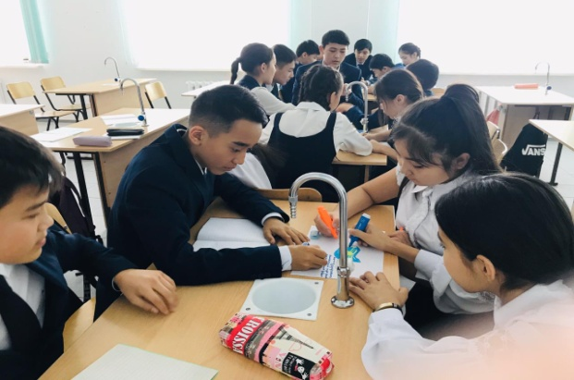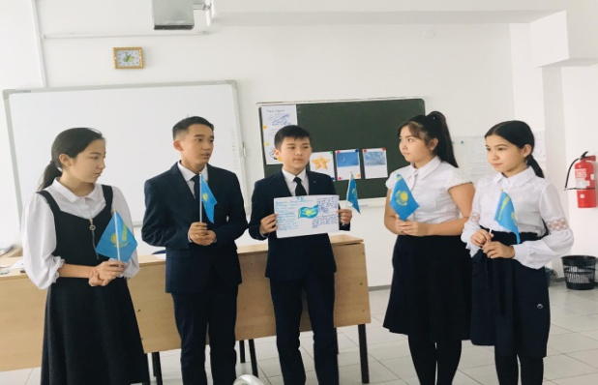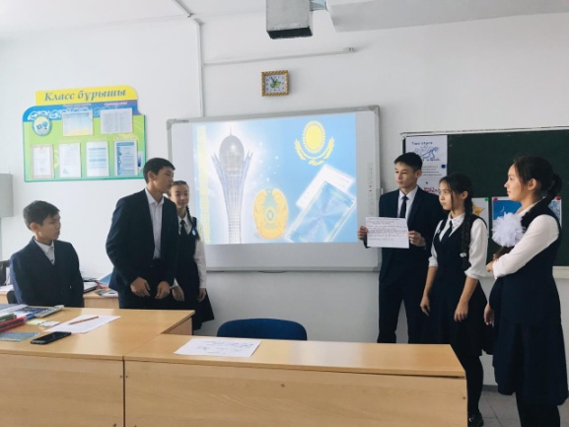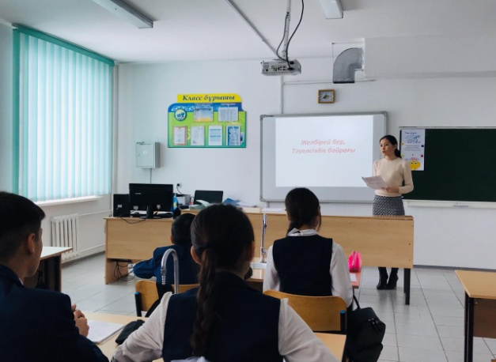

11 желтоқсан күні «Жас Ұлан» балалар мен жасөсөрпімдер ұйымына қабылдау салтанатты жиыны болып өтті. 1 сыныпта -56 білім алушы «Жас қыран» қатарына, 5 сыныпта-76 білім алушы «Жас Ұлан» қатарына қабылданды. Салтанатты жиынның қадірлі қонағы Измұратов Бақберген ақсақал Жас ұландықтарды мерекемен құттықтады.

12 желтоқсан күні Тәуелсіздіктің 28 жылдығына арналған «Көк тудың желбірегені» атты патриоттық әндер байқауы болып, 28 өнерпаз қатысты. Жеңімпаздар гимназия директорының мадақтамаларымен марапатталды.

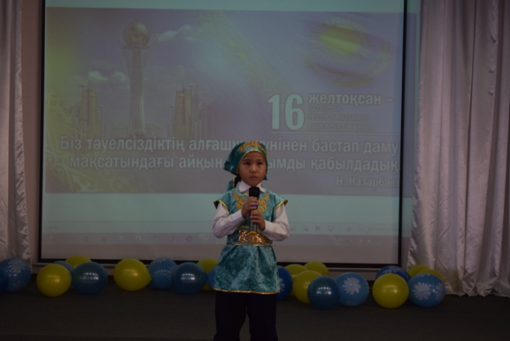

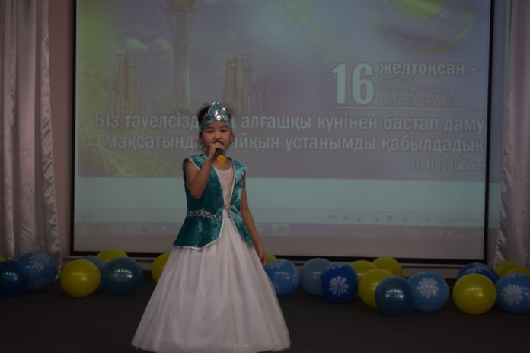

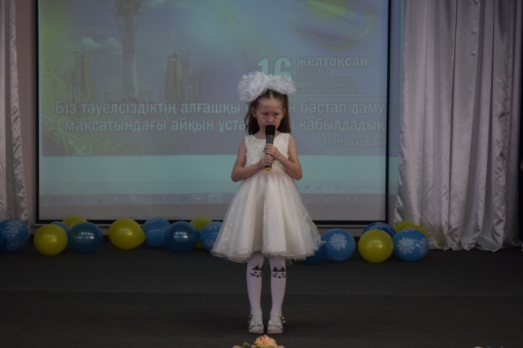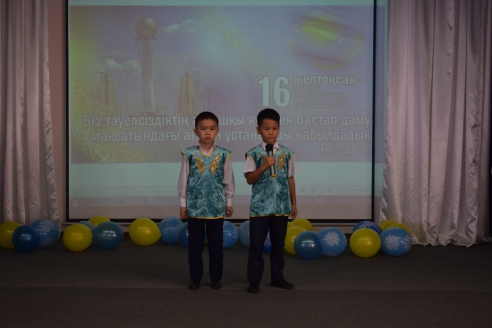

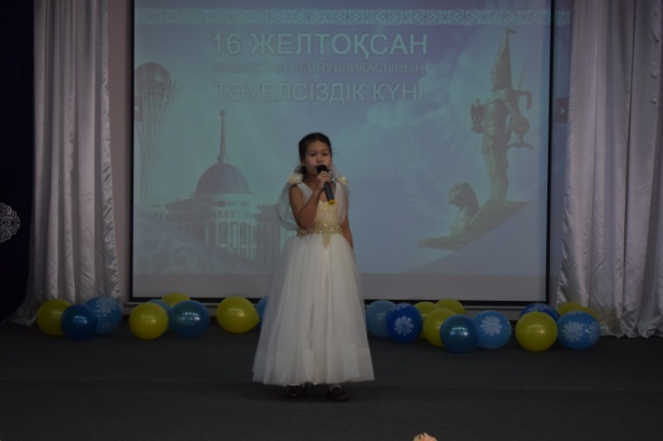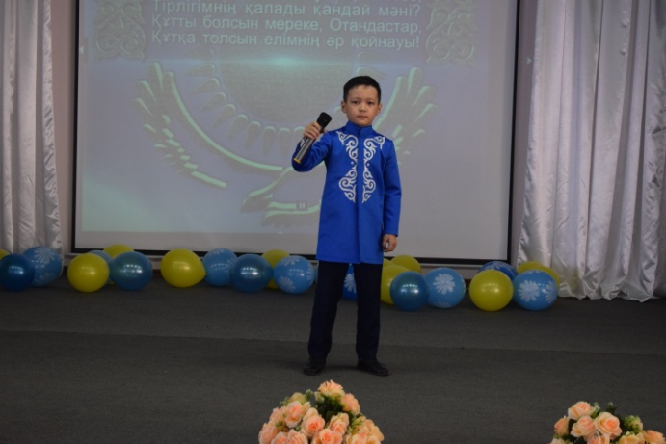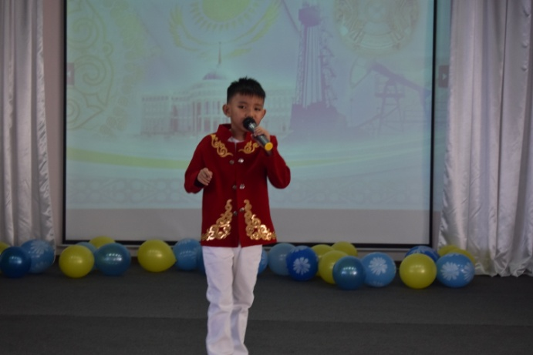

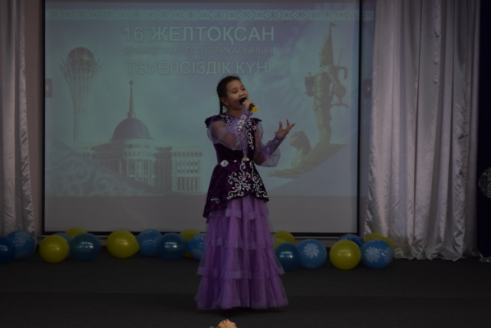

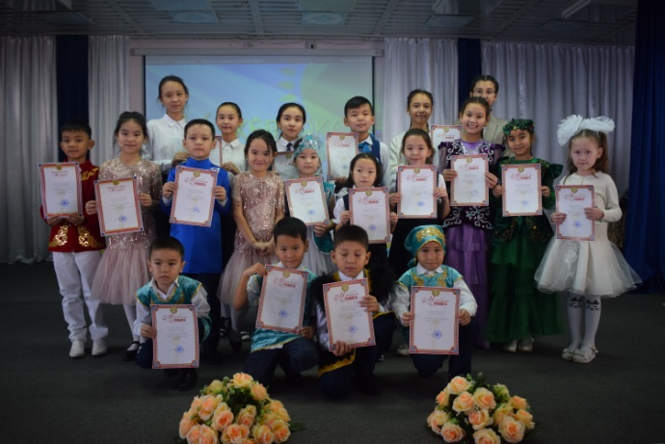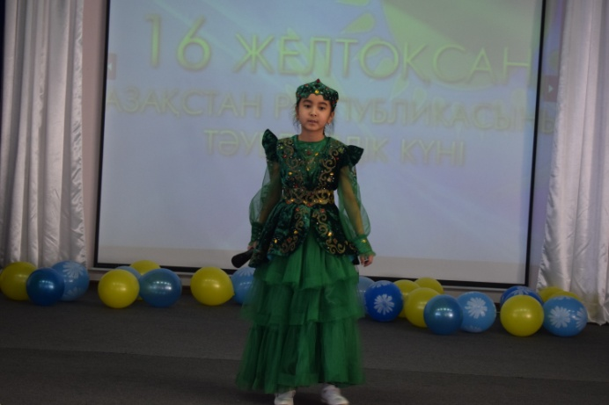

Орындаған: Жасаганбергенова Б